**Маскировочный прямоугольник (MaskRect)**

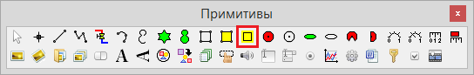

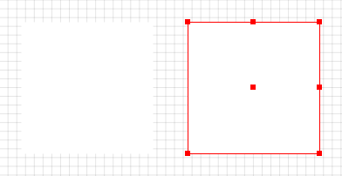

Данный примитив автоматически получает цвет заливки идентичный цвету фона в окне и отображается без абриса. Это позволяет использовать его в составных изображениях для скрытия элементов, находящихся за ним.***Вставка***

1. Кликнуть в панели примитивов по кнопке .

2. Кликнуть в поле окна проекта или графического редактора для добавления нового экземпляра в указанном месте. В окно будет добавлен квадрат c заливкой цвета фона и без рамки.

***Редактирование***

1. Выделить прямоугольник, кликнув по его изображению.

2. Для перемещения прямоугольника навести указатель мыши на поле прямоугольника − изображение указателя изменится на изображение указывающей руки, нажать ЛКМ и удерживая её переместить прямоугольник на новое место.

3. Для одновременного изменения ширины и высоты прямоугольника подвести указатель мыши к одной из вершин прямоугольника − изображение указателя изменится на изображение двусторонней стрелки, нажать ЛКМ и удерживая её переместить вершину на новое место.

4. Для изменения высоты прямоугольника подвести указатель мыши к маркеру в центре верхней стороны прямоугольника − изображение указателя изменится на изображение указывающей руки, нажать ЛКМ и удерживая её переместить курсор мыши вверх или вниз. Верхняя и нижняя стороны прямоугольника будут раздвигаться и сдвигаться симметрично относительно центра прямоугольника.

5. Для изменения ширины и для вращения прямоугольника подвести указатель мыши к маркеру в центре правой стороны прямоугольника − изображение указателя изменится на изображение указывающей руки, нажать ЛКМ и удерживая её: а) переместить курсор мыши влево или вправо для изменения ширины прямоугольника; б)переместить курсор мыши вверх или вниз для вращения прямоугольника. Левая и правая стороны прямоугольника будут раздвигаться и сдвигаться симметрично относительно центра прямоугольника. Вращение также будет осуществляться относительно центра прямоугольника.

***Свойства***

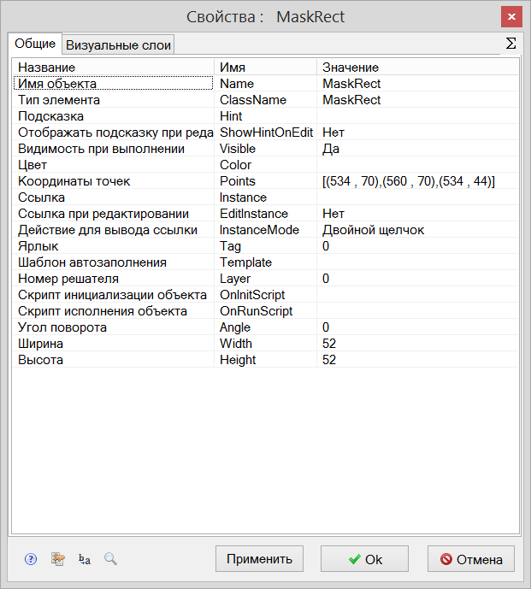

|  |  |  |  |  |
| --- | --- | --- | --- | --- |
| Название | Имя | Значение по умолчанию | Допустимые значения  {в скрипте} в окне свойств | Справка |
| Имя объекта | Name | MaskRect<N> | Непрерывная последовательность цифр и латинских букв | Данное имя используется для обращения к свойствам объекта, например, в скрипте:  MaskRect3.Visible. |
| Тип элемента | ClassName | MaskRect | Значение предопределено | Тип объекта, определяющий его внешний вид объекта и набор свойств. |
| Подсказка | Hint | *<нет>* | Любой текст | Текст подсказки, всплывающей при наведении курсора мыши на объект. |
| Отображать подсказку при редактировании | ShowHintOnEdit | Нет | {0} Нет  {1} Да | Включает и отключает отображение всплывающей подсказки в режиме редактирования. |
| Видимость при выполнении | Visible | Да | {0} Нет  {1} Да | Включает и отключает отображение объекта в режиме «Индикация» при запуске расчёта. |
| Цвет | Color | *<белый>* | Цвет выбирается из стандартной системной палитры. | Данное свойство устанавливается автомитечески в соответствии с цветом фона окна, в которое помещается примитив. При этом цвет выбираемый и отображаемый в данном свойстве никак не влияет на истинное значение цвета заливки. |
| Координаты точек | Points | [(X1,Y1),(X2,Y2), (X3,Y3)] | Значения float, имена сигналов, математические выражения:  [(56 , 104), (112 , src1),(coord3*k4 , 40)] | (X1,Y1) – координаты центра прямоугольника.  (X2,Y2) – координаты маркера на правой стороне прямоугольника.  (X3,Y3) – координаты маркера на верхней стороне прямоугольника. |
| Ссылка | Instance | *<нет>* | Значения, задаваемые в окне «Выбор ссылки». | Вызов окна «Выбор ссылки». Объект используется в качестве чувствительной области для вызова различных действий: переключения между страницами проекта, управления другими блоками, открытия файлов и пр. |
| Ссылка при редактировании | EditInstance | Нет | {0} Нет  {1} Да | Обработка объектом вызова ссылки в режиме редактирования. |
| Действие для вывода ссылки | InstanceMode | Двойной щелчок | {0} Двойной щелчок  {1} Щелчок левой кнопкой  {2} Щелчок правой кнопкой | Выбор варианта активации ссылки. |
| Ярлык | Tag | 0 | Любое целое число или интерпретируемое выражение | Метка в виде произвольного числа. Позволяет обращаться ко всем объектам с одинаковым ярлыком при написании скриптов. Например, когда в процессе счета требуется скрыть или показать группу объектов. |
| Шаблон автозаполнения | Template | *<нет>* | Подробнее о шаблонах автозаполнения. | Заданный в специальном формате текст, позволяющий автоматически создавать связи и присваивать имена сигналам объекта. |
| Номер решателя | Layer | 0 | Любое целое число или интерпретируемое выражение | Число, задающее номер расчетного ядра, которое производит расчет математической модели объекта. Применяется при использовании нескольких расчетных программ. |
| Скрипт инициализации объекта | OnInitScript | *<нет>* | Текст скрипта | Текст скрипта, исполняемого непосредственно перед запуском расчёта. |
| Скрипт исполнения объекта | OnRunScript | *<нет>* | Текст скрипта | Текст скрипта, исполняемого при выполнении расчёта. |
| Угол поворота | Angle | 0 | Значения float, имена сигналов, математические выражения. | Угол поворота прямоугольника в радианах при вращении вокруг центра. |
| Ширина | Width | 120 | Значения float, имена сигналов, математические выражения. | Ширина прямоугольника. |
| Высота | Height | 120 | Значения float, имена сигналов, математические выражения. | Высота прямоугольника. |